المملكة العربية السعودية مدرسة محمد بن عبدالوهاب
وزارة التعليم اسم الطالب :..........................................
إدارة التعليم بمحافظة جده
مدرسة محمد بن عبدالوهاب

الفصل الدراسي | الأول | المادة | علوم | الصف | الثالث | الفصل
الفترة | الثانية | التاريخ | / / 1437هـ

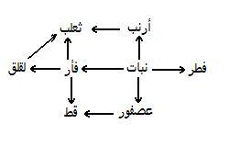  - من خلال الشبكة الغذائية التي امامك حدد مايلي :  المنتجات ...............................  المستهلكات..............................  المحللات ................................ | المهارة :  *الإشارة إلى المنتجات والمستهلكات والمحللات في صورة شبكة غذائية
  أ | ب | ج | د
- أكمل الفراغ:  يساعد التكيف المخلوقات الحية على .......................................في بيئاتها | المهارة:  ذكر أهمية التكيف للمخلوقات الحية
  أ | ب | ج | د
- صل بين صورة المخلوق الحي والتكيف الذي يمارسه في بيئته  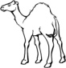  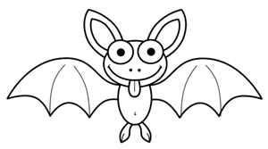  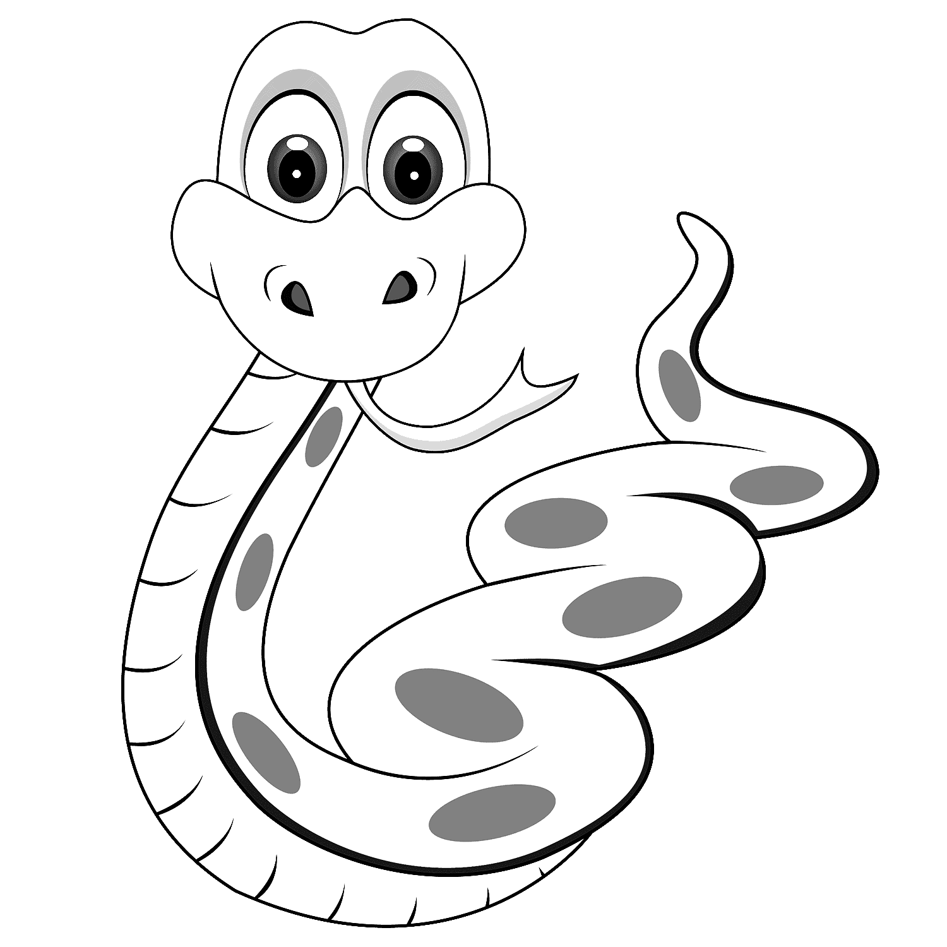  تخزين الغذاء  النشاط الليلي  التخفي | المهارة:  * التمثيل لبعض التكيفات في المخلوقات الحية
  أ | ب | ج | د
- كيف يغير كلا من الحيوانات التالية بيئتها ؟  - العنكبوت .....................................................................  - الطيور:....................................................................... | المهارة:  ذكر طريقة يغير بها مخلوق حي بيئته وسبب ذلك
  أ | ب | ج | د
- عدد بعض الطرق التي تساعدنا على حماية البيئة | المهارة:  * تعداد بعض الطرائق لحماية البيئة
  أ | ب | ج | د
- أكمل المنظم التخطيطي التالي والذي يوضح السبب و النتيجة لاستجابة المخلوقات الحية للمتغيرات في البيئة  السبب  الفيضان  -------------------------------  النتيجة  تهاجر  -------------------- | المهارة:  استخدام منظم السبب والنتيجة لتوضيح استجابة المخلوقات الحية للمتغيرات في البيئة
  أ | ب | ج | د
- صل المصطلح والمعنى المقابل له إن وجد  الزلازل  فتحه في القشرة الأرضية تندفع منها الماجما  البراكين  التجوية  حركة فجائية لصخور القشرة الأرضية | المهارة :  التمييز بين الزلزال والبركان
  أ | ب | ج | د
- ضع دائرة حول أسباب التغيرات السريعة على سطح الارض  الزلازل – التعرية – التجوية – البراكين | المهارة:  *ذكر أسباب حدوث التغيرات السريعة على سطح الأرض
  أ | ب | ج | د
- أكمل المنظم التخطيطي التالي :  العمليات التي تحدث تغيرات بطيئة على الأرض | المهارة:  *تسمية العمليات التي تحدثُ تغيرات بطيئة جداً على سطح الأرض
  أ | ب | ج | د
- أكمل :  تتكون التربة من .................... و ............................. وبقايا النباتات والحيوانات | الهارة:  تعداد مكونات التربة
  أ | ب | ج | د
- عدد أنواع التربة  - تربة ..................................... 2- تربة ...................................  3- تربة ................................... 4- تربة....................................... | المهارة  * تصنيف أنواع التربة من خلال عينات مختلفة
  أ | ب | ج | د
- صل بين موارد الطاقة ونوعها  الرياح  الطاقة الشمسية  الفحم الحجري  النفط  موارد غير متجددة  موارد متجددة | المهارة  التمثيل لموارد طاقة متجددة وأخرى غير متجددة
  أ | ب | ج | د
أ | ب | ج | د
100 | 90-99 | 80-89 | 80<
معلم المادة سامي الثبيتي

